**观影指南**

1、访问学校图书馆网站

（http://tsg.hactcm.edu.cn/），找到“数字资源”栏目下的“多媒体资源”；

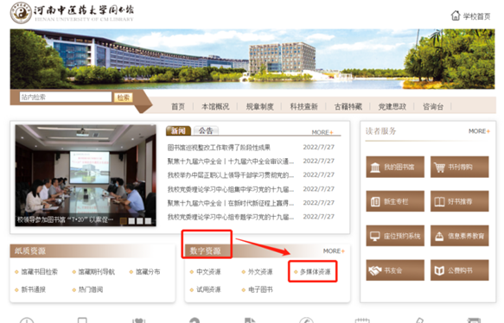

2、在多媒体资源下的雅乐国际教育视频数据库里查找观看影片。

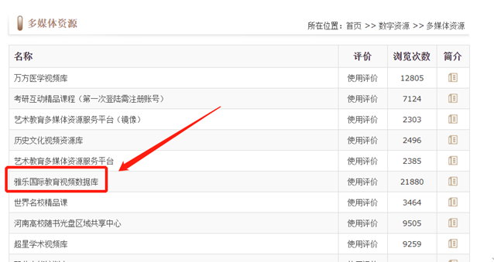

注意：需使用校园网网络观看影片

**推荐资源**

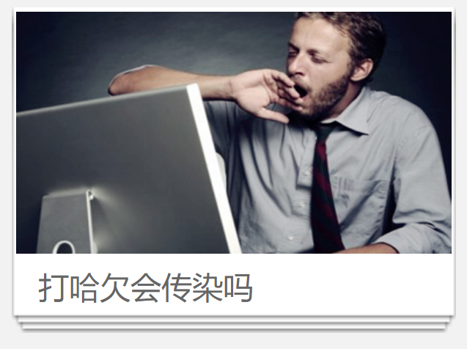 1.《打哈欠会传染吗》

《打哈欠会传染吗》带大家揭开打哈欠的秘密。

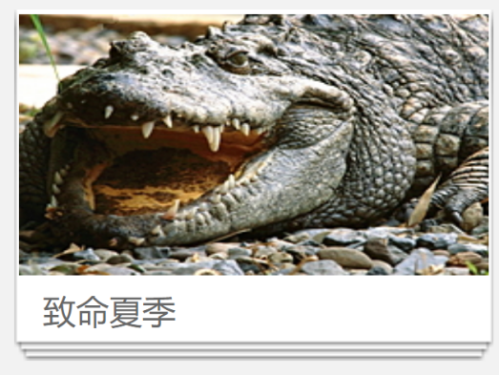2.《致命的夏季》

夏季卢安瓦河干涸的河岸旁，非洲的三大巨兽：河马、狮子和鳄鱼，在炙热的艳阳下张牙舞爪抢夺食物和日渐干竭的水源。到底是谁能忍辱负重、撑过这个致命盛夏呢？

3.《孽火10分钟》

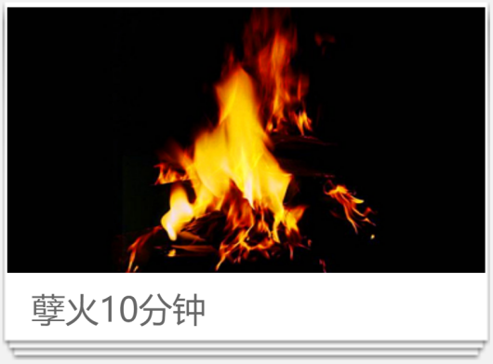

一场因意外造成的不同寻常的火灾，经过警方的全方位侦查，发现二十多位死者的死因竟然不是被火烧死的，这场火灾另有隐情。

扫码答题



共有5道选择题，每位参与者可答3次，取最好成绩。

一、活动对象

河南中医药大学在校师生

二、活动时间

时间：即日起至10月21日

三、评奖细则

活动结束后，对比赛成绩进行综合排序；分数相同，用时短者胜出。

四、奖品设置

一等奖：1名

乐扣商务保温杯

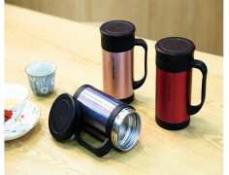

二等奖：2名

雅乐文创毛毯



三等奖：3名

雅乐文创复古八音盒



优秀奖：5名

雅乐文创折叠包

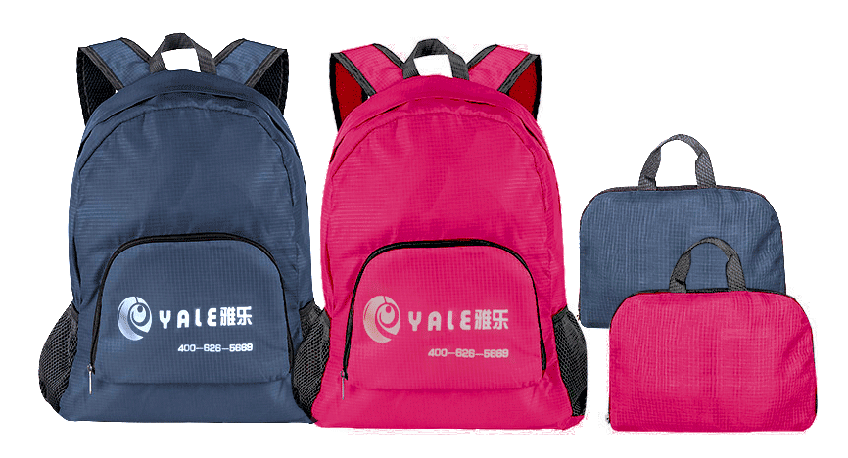

参与奖：15名

雅乐文创鼠标垫